**M Ě S T O V R O U T E K**

**ZASTUPITELSTVO MĚSTA VROUTEK**

**Obecně závazná vyhláška,**

**o zákazu požívání alkoholických nápojů na vybraných veřejných prostranstvích, o zákazu používání hlučné zábavní pyrotechniky na vybraných místech jakož i o stanovení výjimečných případů, kdy doba nočního klidu je vymezena dobou kratší nebo při nichž nemusí být doba nočního klidu dodržována**

*Zastupitelstvo města Vroutek se na svém zasedání dne 21. listopadu 2022 usneslo usnesením č. 20/2022 bod XIV. vydat na základě ustanovení § 10 písm. a) a § 84 odst. 2 písm. h) zákona č.128/2000 Sb. o obcích (obecní zřízení), ve znění pozdějších předpisů, a na základě § 5 odst. 7 zákona č. 251/2016 Sb., o některých přestupcích, ve znění pozdějších předpisů (dále jen „zákon o některých přestupcích“), tuto obecně závaznou vyhlášku (dále jen vyhláška):*

**Článek 1**

**Zákaz požívání alkoholických nápojů na vybraných veřejných prostranstvích**

1. Cílem tohoto článku vyhlášky při regulaci požívání alkoholických nápojů[1]) je ochrana dobrých mravů a bezpečnosti ve městě Vroutek (dále jen „město“) a výchova dětí a mladistvých k mravnímu životu.
2. Zakazuje se požívání alkoholických nápojů na vybraných místech veřejného prostranství[2]) vymezených (textově i graficky) v příloze této vyhlášky.[3])
3. Zákaz dle odst. 2 se nevztahuje na dobu a prostor konání veřejnosti přístupné kulturní akce, která byla pořadatelem ohlášena Městskému úřadu Vroutek alespoň 7 pracovních dnů před jejím konáním, přičemž nezbytnou součástí takového ohlášení je datum, čas (odkdy dokdy) a přesné vymezení prostoru konání takové akce.
4. Městský úřad Vroutek na své úřední desce vyvěšuje informaci o době a prostoru konání akce uvedené v odst. 3, u které byly splněny podmínky v odst. 3 uvedené, a to před konáním takové akce.

**Článek 2**

**Zákaz používání hlučné zábavní pyrotechniky**

1. Cílem tohoto článku vyhlášky je zlepšení pohody bydlení a pobytu v otevřených prostorech v zastavěném území[4]) města, a to přiměřeným omezením používání hlučné zábavní pyrotechniky, jakož i zmírnění takového omezení ve výjimečných případech, a to prostřednictvím stanovení konkrétních výjimek.
2. Dlouhodobé hlukové zatížení životního prostředí a ochranu před hlukem, který svou velkou intenzitou a délkou trvání hlukové zátěže může ohrozit zdraví obyvatelstva, upravují zvláštní zákony.[5])
3. Používání hlučné zábavní pyrotechniky je zakázáno na všech veřejných prostranstvích v zastavěném území města a dále na všech místech ve městě, pokud hluk v intenzitě způsobilé narušit veřejný pořádek přesáhne na veřejné prostranství nebo nemovitost jiné osoby nacházející se v zastavěném území města.
4. Zákaz používání hlučné zábavní pyrotechniky neplatí od 19:00 hodin dne 31. prosince do 6:00 hodin dne 1. ledna následujícího roku.

**Článek 3**

**Stanovení výjimečných případů, kdy doba nočního klidu je vymezena dobou kratší nebo při nichž nemusí být doba nočního klidu dodržována**

1. Ochranu nočního klidu upravuje zvláštní zákon.[6])
2. Předmětem této vyhlášky je zmírnění ochrany nočního klidu ve výjimečných případech, a to stanovením výjimečných případů, kdy doba nočního klidu je vymezena dobou kratší nebo při nichž nemusí být doba nočního klidu dodržována, s cílem udržení místních tradic a upevňování mezilidských vazeb skrze hlasité noční aktivity, které nelze, nebo není vždy vhodné, provozovat mimo dobu zákonem nastaveného nočního klidu.[7])
3. Doba nočního klidu nemusí být dodržována
   1. v noci z 31. prosince na 1. ledna,[8])
   2. v noci z pátku na poslední sobotu v měsíci srpnu a v noci z takovéto soboty na následující neděli, a to pouze v noc konání tradičního nadregionálního hudebního festivalu „Rock for Churchill“.
4. Doba nočního klidu je vymezena kratší dobou od 1:00 do 6:00 hodin:
5. v noci z 30. dubna na 1. května,[9])
6. v noci z posledního pátku v měsíci květnu na následující sobotu nebo v noci z poslední soboty v měsíci květnu na následující neděli, nebo v noci z první soboty v měsíci červnu na následující neděli, a to pouze v tu noc, kdy se koná veřejnosti přístupné tradiční regionální kulturní a společenská akce „Kácení máje“ (dále jen „akce“),
7. v roce, kdy připadne datum 25. 7. (sv. Jakub):
8. na středu nebo čtvrtek, v noci z bezprostředně nejbližšího následujícího pátku na následující sobotu a v noci z takové následující soboty na následující neděli;
9. na pátek, v noci z takového pátku na následující sobotu a v noci z takové následující soboty na následující neděli;
10. na sobotu až úterý, v noci z bezprostředně nejbližšího předcházejícího pátku na následující sobotu a v noci z takové následující soboty na následující neděli.[10])

**Článek 4**

**Zrušovací ustanovení**

# Zrušuje se obecně závazná vyhláška:

# č. 1/2015, o zákazu požívání alkoholických nápojů na vybraných veřejných prostranstvích, ze dne 5. 10. 2015;

# č. 1/2017, o regulaci hlučné zábavní pyrotechniky a provádění pyrotechnických efektů způsobujících hluk a o výjimečném zrušení nebo zkrácení doby nočního klidu, ze dne 19. 6. 2017.

**Článek 5**

**Účinnost**

Tato vyhláška nabývá účinnosti počátkem patnáctého dne následujícího po dni jejího vyhlášení.

|  |  |
| --- | --- |
| ……………………………. | ……………………………. |
| **Petr Tempel, v.r.**  místostarosta | **Jaromír Kubelka, v.r.**  starosta |

**Příloha obecně závazné vyhlášky, o zákazu požívání alkoholických nápojů na vybraných veřejných prostranstvích, o zákazu používání hlučné zábavní pyrotechniky na vybraných místech jakož i o stanovení výjimečných případů, kdy doba nočního klidu je vymezena dobou kratší nebo při nichž nemusí být doba nočního klidu dodržována**

**Vymezená místa veřejného prostranství, na kterých je zakázáno požívání alkoholických nápojů podle čl. 1 odst. 2 vyhlášky, včetně zákresů v mapách (v případě částí pozemků jsou tyto části specifikovány zákresem v mapě):**

**Centrum města**: části nebo celé ulice a přilehlá prostranství náměstí Míru, ulice Kryrská, Karlovarská, Nádražní, Kostelní, Na Průhoně, Pod věží.

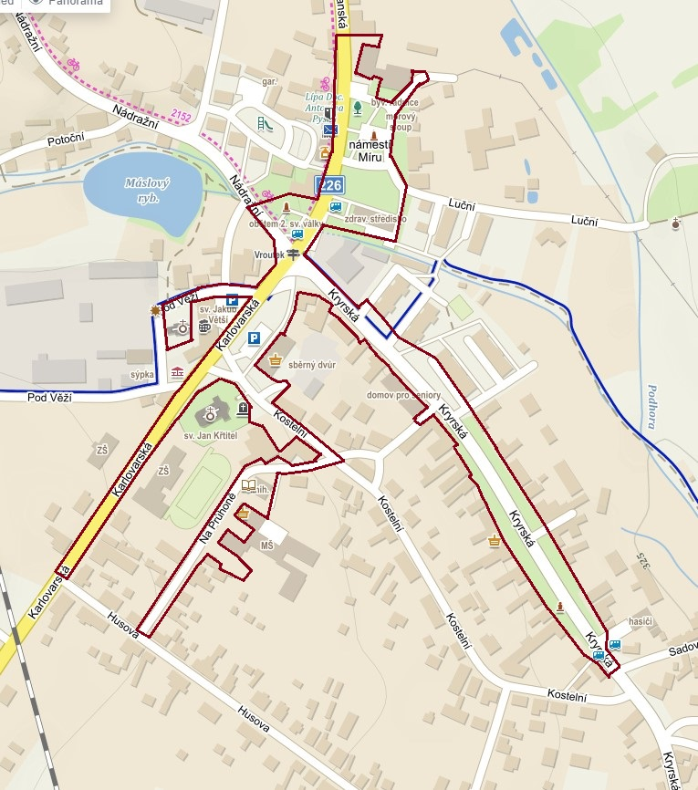

1. ) § 2 písm. f) zákona č. 65/2017 Sb., o ochraně zdraví před škodlivými účinky návykových látek, ve znění pozdějších předpisů („*Alkoholickým nápojem se rozumí nápoj obsahující více než 0,5 % objemových ethanolu.*“)
2. ) § 34 zákona č.128/2000 Sb. o obcích (obecní zřízení), ve znění pozdějších předpisů („*Veřejným prostranstvím jsou všechna náměstí, ulice, tržiště, veřejná zeleň, parky a další prostory přístupné každému bez omezení, tedy sloužící obecnému užívání, a to bez ohledu na vlastnictví k tomuto prostoru.*“)
3. ) tím nejsou dotčena ustanovení zvláštních zákonů (např. upravujících zákaz vstupu na zákonem stanovená místa pro osoby, které jsou zjevně pod vlivem alkoholu nebo jiné návykové látky)
4. ) zastavěné území města je vymezeno podle § 2 odst. 1 písm. d) zákona č. 183/2006 Sb., o územním plánování a stavebním řádu (stavební zákon), ve znění pozdějších předpisů, v územním plánu města, který je k nahlédnutí na Městském úřadu Vroutek
5. ) např. zákon č. 258/2000 Sb., o ochraně veřejného zdraví, ve znění pozdějších předpisů
6. ) § 5 odst. 1 písm. d) a odst. 2 písm. a) zákona o některých přestupcích („*Fyzická osoba se dopustí přestupku tím, že poruší noční klid. Právnická nebo podnikající fyzická osoba se dopustí přestupku tím, že poruší noční klid.“)* a § 5 odst. 7 zákona o některých přestupcích *(„Dobou nočního klidu se rozumí doba od dvacáté druhé do šesté hodiny.“)*
7. ) tímto není dotčena právní úprava upravující dlouhodobé hlukové zatížení životního prostředí a ochranu před hlukem, který svou velkou intenzitou a délkou trvání hlukové zátěže může ohrozit zdraví obyvatelstva (např. zákon č. 258/2000 Sb., o ochraně veřejného zdraví, ve znění pozdějších předpisů)
8. ) Silvestrovská noc spojená s rodinnými oslavami příchodu nového roku
9. ) Filipojakubská noc (též zvaná Valpuržina) spojená s tradičními (národní zvyk) společenskými oslavami – např. pálení čarodějnic, stavění májek apod.; v případě města Vroutek navíc konání tradiční regionální kulturní a společenské akce „Stavění máje“
10. ) tradiční kulturní a společenská akce „Jakubské léto“